|  |  |  |
| --- | --- | --- |
| **دولة فلسطين** وزارة التربية والتعليم العالي **مديرية التربية والتعليم /قلقيلية**  **مدرسة بنات جيت الثانوية** | **امتحان نهاية الفصل الاول** | **المبحث: التكنولوجيا**  **اليوم : الاثنين**  **التاريخ : 24 /12 / 2018م**  **الصف : التاسع**  **الاسم :** |

**السؤال الاول: ضعي دائره حول رمز الاجابه فيما يلي : (5 علامات)**

1. **جميع ما يلي من مصادر الطاقة المتجددة ما عدا :**

**أ- البترول ب- المياه ج- الرياح د - الشمس**

1. **برنامج يستخدم لتصميم الملصقات الفنية :**
2. **word ب- scribus ج-publisher د- google web designer**
3. **اشهر البلدان التي استغلت طاقة باطن الارض :**

**أ- المانيا ب- الصين ج- ايسلاندا د- الدنمارك**

1. **جميع الاشكال التالية تستخدم في رسم المخطط الانسيابي ما عدا:**

**أ- ب- ج- د-**

1. **الاحداثيات التالية يمكن تحديدها على منصة سكراتش:**

**أ- (100،240) ب- (100،250) ج- (250،240) د- (-100،250)**

**السؤال الثاني : ( 10 علامات )**

**أولا : ضع اشارة ✓ او 🗶 امام العبارات التالية**

**1.( ) مصادر الطاقة المتجددة قابلة للنفاذ.**

**2.( ) يمكن استغلال طاقة المد والجزر لتوليد الطاقة الكهربائية.**

**3.( ) تطورت لغة البيسك عن لغة الفيجوال بيسك.**

**4.( ) اذا استعملت اللبنة غير حجم القلم بمقدار 1 فان حجم القلم سوف يتضاعف مع كل مرة تنفيذ.**

**5.( ) تعتبر لبنة الحركة انزلق بطيئة مقارنة مع لبنة الحركة اذهب .**

**ثانيا : اكمل الفراغ بالمصطلح المناسب**

**1.] [طريقة وصف تصويرية للتعبير عن الخوارزمية.**

**2.] [شكل من اشكال الطاقة المتجددة يمكن استغلاله لبسترة الحليب.**

**3.] [مجموعة متكاملة من الخطوات المتسلسلة والمرقمة ذات اهداف واضحة لحل مشكلة ما.**

**4.] [المصدر الاساسي للطاقة على سطح الارض.**

**5.] [عالم فلسطيني اهتم بتقنية النانو.**

**السؤال الثالث : (6علامات)**

**اذكري استخدامين لكل من طاقة الشمس / طاقة الرياح / طاقة باطن الارض ؟**

[الملتقى التربوي](https://www.wepal.net)

**السؤال الرابع : (6 علامات)**

1. **للحصول على هذه الزخرفة اكملي الكود البرمجي التالي واجيبي عن الاسئلة؟**

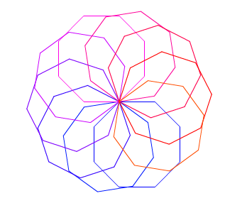

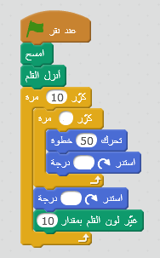

* **ما الوحدة الاساسية للزخرفة المجاورة؟**
* **ما نوع الحلقات الدورانية المستخدمة في الكود المجاور؟**
* **هل الزخرفة ذات لون واحد؟**
* **كم طول ضلع الشكل الهندسي المستخدم كوحدة اساسية للزخرفة ؟**
* **متى يتم تنفيذ اللبنات البرمجية المجاورة؟**

**السؤال الخامس : تمعني باللبنات البرمجية المجاورة (2 علامات)**

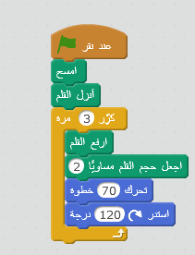

1. **ما نتيجة تنفيذ اللبنات البرمجية المجاورة ؟**

**وضحي اجابتك ؟**

1. **عدلي اللبنات البرمجية للحصول على رسم مثلث ؟**

**مديرة المدرسة معلمة المادة**

**غادة ولويل هالة داود**

[الملتقى التربوي](https://www.wepal.net)